**Тестовый контроль «Основы Rest API»**

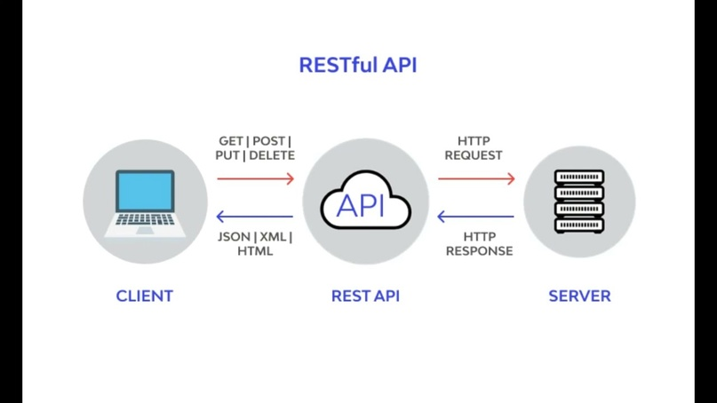

**1-15. Вопросы с выбором**

1. **Что такое REST API?**
   1. A) Протокол для передачи файлов
   2. B) Стандарт для создания API, использующий HTTP запросы
   3. C) Фреймворк для работы с базами данных
   4. D) Библиотека для работы с клиентом
2. **Какой HTTP-метод используется для получения данных с сервера?**
   1. A) POST
   2. B) GET
   3. C) PUT
   4. D) DELETE
3. **Какой HTTP-метод используется для создания нового ресурса на сервере?**
   1. A) POST
   2. B) GET
   3. C) PATCH
   4. D) DELETE
4. **Что из ниже перечисленного является характеристикой REST API?**
   1. A) Использование HTTP-методов
   2. B) Передача данных только в формате XML
   3. C) Жесткая привязка к клиентским библиотекам
   4. D) Невозможность работы с внешними сервисами
5. **Что из следующего является правильным статусом HTTP, который обозначает успешное выполнение запроса?**
   1. A) 404
   2. B) 200
   3. C) 500
   4. D) 301
6. **Какой HTTP-метод используется для частичного обновления ресурса?**
   1. A) PATCH
   2. B) GET
   3. C) PUT
   4. D) DELETE
7. **Что такое RESTful API?**
   1. A) API, использующее асинхронные запросы
   2. B) API, использующее синхронные запросы
   3. C) API, соблюдающее принципы REST, включая использование стандартных HTTP-методов
   4. D) API, использующее только POST-запросы
8. **Что такое статус HTTP 404?**
   1. A) Ошибка сервера
   2. B) Ресурс не найден
   3. C) Запрос успешен
   4. D) Проблема с базой данных
9. **Каким образом можно передавать параметры в запросах к REST API?**
   1. A) Только через тело запроса
   2. B) Только через URL
   3. C) Через URL или тело запроса
   4. D) Невозможно передавать параметры
10. **Какой формат данных обычно используется для обмена данными с REST API?**

* A) CSV
* B) JSON
* C) HTML
* D) XML

1. **Что такое endpoint в контексте REST API?**

* A) Специальный тип запроса
* B) URL, по которому выполняется запрос к API
* C) Протокол для передачи данных
* D) Статусный код ответа

1. **Что такое метод PUT в контексте REST API?**

* A) Создает новый ресурс
* B) Удаляет ресурс
* C) Обновляет существующий ресурс
* D) Получает данные от сервера

1. **Какой HTTP-метод используется для удаления ресурса на сервере?**

* A) POST
* B) PUT
* C) DELETE
* D) GET

1. **Какой HTTP-метод используется для получения информации о ресурсе, но без его изменений?**

* A) PATCH
* B) PUT
* C) DELETE
* D) GET

1. **Какой статусный код HTTP обозначает успешное создание ресурса?**

* A) 200
* B) 201
* C) 404
* D) 500

**16-25. Открытые вопросы**

1. **Что такое REST API и какие основные принципы лежат в его основе?**
2. **Опишите, как работает метод GET в контексте REST API и как его использовать для получения данных.**
3. **Как в REST API происходит обработка запросов с использованием метода POST? Приведите пример его применения.**
4. **Объясните, чем отличаются методы PUT и PATCH в REST API. В каких случаях следует использовать каждый из них?**
5. **Что такое статусный код 500, и в каких случаях он может быть возвращен сервером в ответ на запрос?**
6. **Как происходит передача параметров в REST API, если они находятся в теле запроса? Приведите пример.**
7. **Какие преимущества и ограничения имеет использование JSON для обмена данными в REST API?**
8. **Объясните, что такое аутентификация в REST API и как она может быть реализована с помощью токенов.**
9. **Каковы основные отличия между REST API и SOAP API?**
10. **Какие средства для тестирования REST API вы бы порекомендовали и почему?**

**Вопросы на сопоставление**

1. **Сопоставьте HTTP-методы с их назначением.**

**Методы:**

1. GET
2. POST
3. PUT
4. PATCH
5. DELETE

**Назначения:**

A) Используется для получения информации с сервера без изменения данных.  
B) Используется для частичного обновления существующего ресурса.  
C) Используется для удаления ресурса с сервера.  
D) Используется для создания нового ресурса на сервере.

E) Используется для полного обновления существующего ресурса.